Техническое задание

Срок выполнения работ: 25 рабочих дней.
Стоимость изготовления экспоната включает в себя:
- 3D разработка и визуализация;
- изготовление экспоната;
- комплект средств по уходу;
- на бор инструментов для сборки;
- металлическая подставка в виде пластины 5мм, соответствующая необходимым размерам для экспоната (положение тела стоя);
- сертификаты безопасности на материалы, а также инструкция по эксплуатации.
Поставка осуществляется в прочном ящике из оргалита толщиной 5мм, с каркасом из сосновых брусков 30х40мм, упаковываются фигуры в стрейч пленку, после в воздушно-пузырьковую пленку и ложемент из поролона.
№ | Наименование и описание объекта закупки. | Ед.изм  шт. | Изображение
1. | Изготовление экспоната с портретным сходством «Раненый».  Рост: 175 см.  Возраст: 25 лет  Голова, шея, кисти рук выполнены из силикона.  Тело из эластичного пенополиуретана, на металлическом каркасе, покрытом  антикоррозийной краской.  Фигура разборная на 8 частей, для удобства транспортировки, установки и эксплуатации.  Детальная проработка кожных покровов, мимических складок лица экспоната.  Окрашивание открытых частей  тела не стирается.  Волосы русые, синтетические, вживлены на голове, лице.  Положение тела: сидя на кушетке, ссутулившись.  Голова слегка наклонена вниз.  Руки согнуты в локтях, лежат на коленях, кисти сведены вместе.  Предоставление четкого плана планируемых работ со сроками и периодами согласований  Обязательные этапы производства и согласования:  3D модель:  -положение фигуры в пространстве, разборных металлических каркасов и узлов креплений;  - лепка в пластилине- портретное сходство, проработка фактур, мимики;  -окрашивание готовых изделий, цвет, интенсивность;  -частота вживления, цвет волос, стрижка.  - положение тела, головы, направление взгляда;  -финальное согласование готового экспоната перед отправкой.  Индивидуальный ящик для транспортировки экспоната. | 1 | 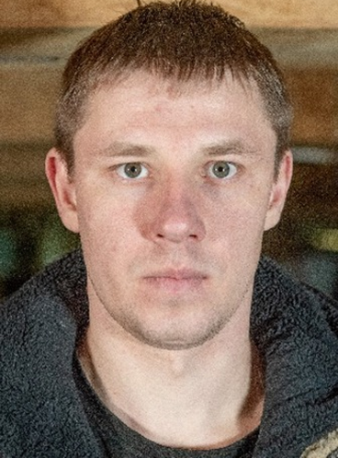
2. | Изготовление экспоната с портретным сходством «Командир».  Рост: 175 см.  Возраст: 55лет  Голова, шея, кисти рук выполнены из силикона.  Тело из эластичного пенополиуретана, на металлическом каркасе, покрытом  антикоррозийной краской.  Фигура разборная на 8 частей, для удобства транспортировки, установки и эксплуатации.  Детальная проработка кожных покровов, мимических складок лица экспоната.  Окрашивание открытых частей  тела не стирается.  Волосы русые, синтетические, вживлены на голове, лице.  Среднее телосложение.  Положение тела: стоя, слегка склонившись над письменным столом.  Правая рука вытянута вперед, склонена над картой, кисть сжата в кулак, выпрямлен указательный палец.  Левая рука в полусогнутом состоянии, упирается в край стола, кисть сжата в кулак.  Необходимо предоставление четкого плана планируемых работ со сроками и периодами согласований  Обязательные этапы производства и согласования:  3D модель:  -положение фигуры в пространстве, разборных металлических каркасов и узлов креплений;  - лепка в пластилине- портретное сходство, проработка фактур, мимики;  -окрашивание готовых изделий, цвет, интенсивность;  -частота вживления, цвет волос, стрижка.  - положение тела, головы, направление взгляда;  -финальное согласование готового экспоната перед отправкой.  Индивидуальный ящик для транспортировки экспоната. | 1 | 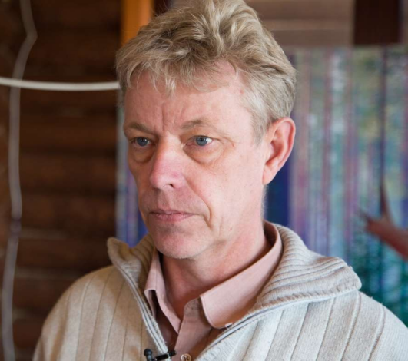
3. | Изготовление экспоната с портретным сходством «Штабной 1».  Рост: 180 см.  Возраст: 35 лет.  Голова, шея, кисти рук выполнены из силикона.  Тело из эластичного пенополиуретана, на металлическом каркасе, покрытом  антикоррозийной краской.  Фигура разборная на 8 частей, для удобства транспортировки, установки и эксплуатации.  Детальная проработка кожных покровов, мимических складок лица экспоната.  Окрашивание открытых частей  тела не стирается.  Волосы светло русые, синтетические, вживлены на голове, лице.  Крупное телосложение  Положение тела: сидя на лавке за столом, слегка склонившись.  Левая рука согнута в локте, лежит на столе, ладонь в расслабленном состоянии, придерживает часть карты.  Правая рука согнута в локте, лежит на столе, ладонь расслаблена, приближена к телу.  Предоставление четкого плана планируемых работ со сроками и периодами согласований  Обязательные этапы производства и согласования:  3D модель:  -положение фигуры в пространстве, разборных металлических каркасов и узлов креплений;  - лепка в пластилине- портретное сходство, проработка фактур, мимики;  -окрашивание готовых изделий, цвет, интенсивность;  -частота вживления, цвет волос, стрижка.  - положение тела, головы, направление взгляда;  -финальное согласование готового экспоната перед отправкой.  Индивидуальный ящик для транспортировки экспоната. | 1 | 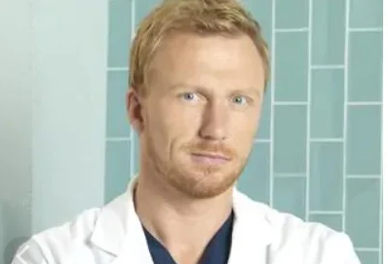
4. | Изготовление экспоната с портретным сходством «Штабной 2».  Рост: 175 см.  Возраст: 50 лет.  Голова, шея, кисти рук выполнены из силикона.  Тело из эластичного пенополиуретана, на металлическом каркасе, покрытом  антикоррозийной краской.  Фигура разборная на 8 частей, для удобства транспортировки, установки и эксплуатации.  Детальная проработка кожных покровов, мимических складок лица экспоната.  Окрашивание открытых частей  тела не стирается.  Волосы темно русые, синтетические, вживлены на голове, лице.  Положение тела: сидя на лавке за столом, слегка склонившись.  Левая рука согнута, локоть упирается в стол, кулак упирается в височную долю.  Правая рука слегка согнута в локте, лежит на ноге, ладонь расслаблена.  Предоставление четкого плана планируемых работ со сроками и периодами согласований  Обязательные этапы производства и согласования:  3D модель:  -положение фигуры в пространстве, разборных металлических каркасов и узлов креплений;  - лепка в пластилине- портретное сходство, проработка фактур, мимики;  -окрашивание готовых изделий, цвет, интенсивность;  -частота вживления, цвет волос, стрижка.  - положение тела, головы, направление взгляда;  -финальное согласование готового экспоната перед отправкой.  Индивидуальный ящик для транспортировки экспоната. | 1
5. | Изготовление экспоната с портретным сходством «Дежурный по кухне».  Рост: 176 см.  Возраст: 25 лет  Голова, шея, кисти рук выполнены из силикона.  Тело из эластичного пенополиуретана, на металлическом каркасе, покрытом  антикоррозийной краской.  Фигура разборная на 8 частей, для удобства транспортировки, установки и эксплуатации.  Детальная проработка кожных покровов, мимических складок лица экспоната.  Окрашивание открытых частей  тела не стирается.  Волосы русые, синтетические, вживлены на голове, лице.  Положение тела: сидя на низкой лавке, склонившись над ведром.  Левая рука согнута в локте, прислонена к ноге, в кисти держит картофель.  Правая рука согнута в локте, прислонена к ноге, в кисти держит нож.  Предоставление четкого плана планируемых работ со сроками и периодами согласований  Обязательные этапы производства и согласования:  3D модель:  -положение фигуры в пространстве, разборных металлических каркасов и узлов креплений;  - лепка в пластилине- портретное сходство, проработка фактур, мимики;  -окрашивание готовых изделий, цвет, интенсивность;  -частота вживления, цвет волос, стрижка.  - положение тела, головы, направление взгляда;  -финальное согласование готового экспоната перед отправкой.  Индивидуальный ящик для транспортировки экспоната. | 1 | 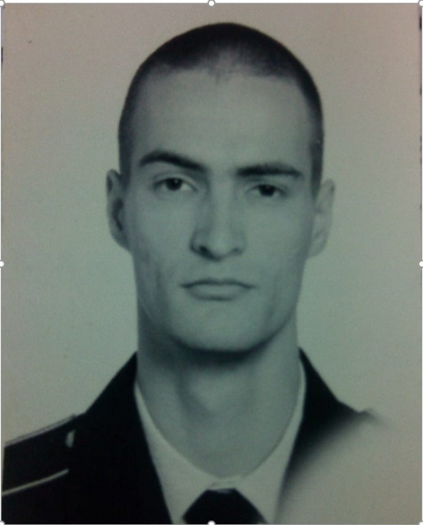
6. | Изготовление экспоната с портретным сходством «Пекарь».  Рост: 176 см.  Возраст: 60 лет  Голова, шея, кисти рук выполнены из силикона.  Тело из эластичного пенополиуретана, на металлическом каркасе, покрытом  антикоррозийной краской.  Фигура разборная на 8 частей, для удобства транспортировки, установки и эксплуатации.  Детальная проработка кожных покровов, мимических складок лица экспоната.  Окрашивание открытых частей  тела не стирается.  Волосы синтетические, русые, с сединой, вживлены на голове, лице.  Положение тела: стоя, легкий наклон в перед, корпус развернут в лево.  Ноги расставлены, левая нога вперед.  Левая рука вытянута вперед, согнута в локте.  Правая рука согнута в локте, прижата к телу.  Кисти держат садник из дерева.  Предоставление четкого плана планируемых работ со сроками и периодами согласований  Обязательные этапы производства и согласования:  3D модель:  -положение фигуры в пространстве, разборных металлических каркасов и узлов креплений;  - лепка в пластилине- портретное сходство, проработка фактур, мимики;  -окрашивание готовых изделий, цвет, интенсивность;  -частота вживления, цвет волос, стрижка.  - положение тела, головы, направление взгляда;  -финальное согласование готового экспоната перед отправкой.  Индивидуальный ящик для транспортировки экспоната. | 1 | 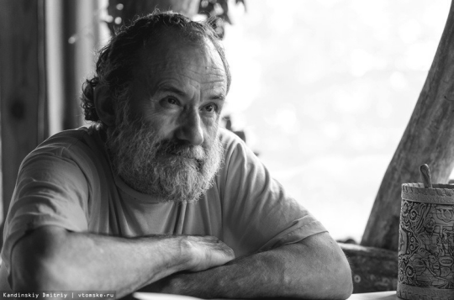
7. | Изготовление экспоната с портретным сходством «Баянист в казарме».  Рост: 175 см.  Возраст: 60 лет  Голова, шея, кисти рук выполнены из силикона.  Тело из эластичного пенополиуретана, на металлическом каркасе, покрытом  антикоррозийной краской.  Фигура разборная на 8 частей, для удобства транспортировки, установки и эксплуатации.  Детальная проработка кожных покровов, мимических складок лица экспоната.  Окрашивание открытых частей  тела не стирается.  Волосы русые, синтетические, вживлены на голове, лице.  Положение тела: полулежа/полусидя, спина облокочена на стену.  Левая нога в расслабленном состоянии лежит на нарах.  Правая нога в расслабленном состоянии, согнута в колене, упирается в пол.  Руки согнуты в локтях, кисти держат баян.  Предоставление четкого плана планируемых работ со сроками и периодами согласований  Обязательные этапы производства и согласования:  3D модель:  -положение фигуры в пространстве, разборных металлических каркасов и узлов креплений;  - лепка в пластилине- портретное сходство, проработка фактур, мимики;  -окрашивание готовых изделий, цвет, интенсивность;  -частота вживления, цвет волос, стрижка.  - положение тела, головы, направление взгляда;  -финальное согласование готового экспоната перед отправкой.  Индивидуальный ящик для транспортировки экспоната. | 1 | 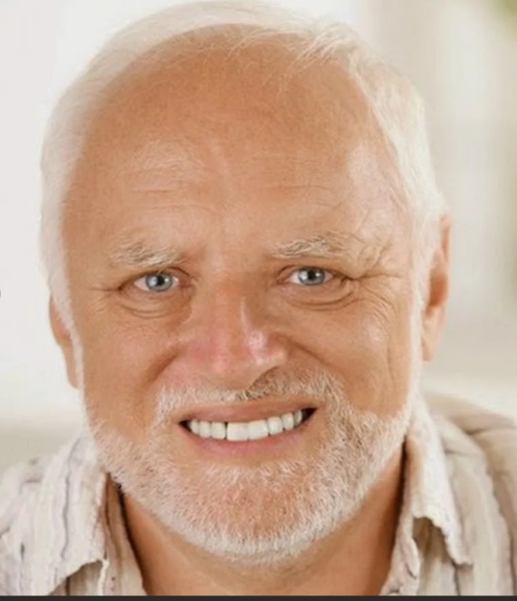
8. | Изготовление экспоната с портретным сходством «Отдыхающий в предбаннике».  Рост: 175 см.  Возраст: 45 лет  Голова, шея, кисти рук, стопы выполнены из силикона.  Тело из эластичного пенополиуретана, на металлическом каркасе, покрытом  антикоррозийной краской.  Фигура разборная на 8 частей, для удобства транспортировки, установки и эксплуатации.  Детальная проработка кожных покровов, мимических складок лица экспоната.  Окрашивание открытых частей  тела не стирается.  Волосы синтетические, вживлены на голове, лице.  Положение тела: сидя на лавке, спина и голова облокочены на стену.  Руки слегка согнуты в локтях.  Кисли расслаблены, ладони лежат на лавке.  Предоставление четкого плана планируемых работ со сроками и периодами согласований  Обязательные этапы производства и согласования:  3D модель:  -положение фигуры в пространстве, разборных металлических каркасов и узлов креплений;  - лепка в пластилине- портретное сходство, проработка фактур, мимики;  -окрашивание готовых изделий, цвет, интенсивность;  -частота вживления, цвет волос, стрижка.  - положение тела, головы, направление взгляда;  -финальное согласование готового экспоната перед отправкой.  Индивидуальный ящик для транспортировки экспоната. | 1 | 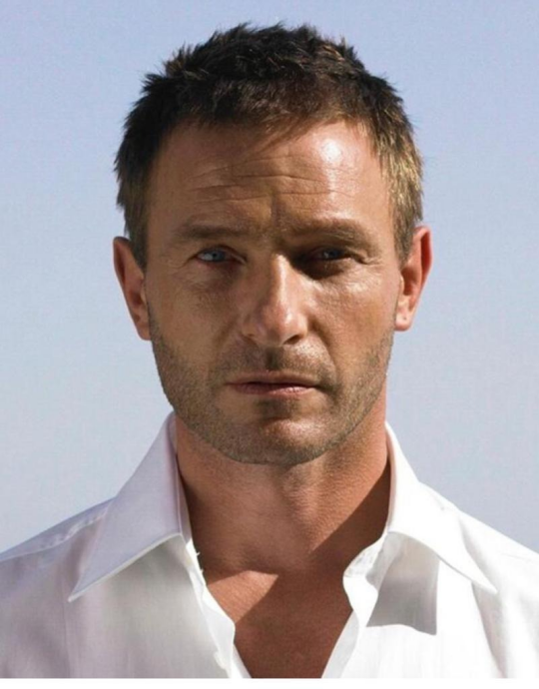
9. | Изготовление экспоната с портретным сходством «Парильщик».  Рост: 175 см.  Возраст: 55 лет  Голова, шея, кисти рук, стопы выполнены из силикона.  Тело из эластичного пенополиуретана, на металлическом каркасе, покрытом  антикоррозийной краской.  Фигура разборная на 8 частей, для удобства транспортировки, установки и эксплуатации.  Детальная проработка кожных покровов, мимических складок лица экспоната.  Окрашивание открытых частей  тела не стирается.  Волосы русые с сединой, синтетические, вживлены на голове, лице, по фото.  Положение тела: сидя (за письменным столом).  Положение тела: стоя, слегка склонившись вперед, корпус немного развернут влево.  Правая рука согнута в локте, поднята в верх, в кисти сжат веник.  Левая рука в полусогнутом состоянии, упирается в край полка открытой кистью.  Предоставление четкого плана планируемых работ со сроками и периодами согласований  Обязательные этапы производства и согласования:  3D модель:  -положение фигуры в пространстве, разборных металлических каркасов и узлов креплений;  - лепка в пластилине- портретное сходство, проработка фактур, мимики;  -окрашивание готовых изделий, цвет, интенсивность;  -частота вживления, цвет волос, стрижка.  - положение тела, головы, направление взгляда;  -финальное согласование готового экспоната перед отправкой.  Индивидуальный ящик для транспортировки экспоната. | 1 | 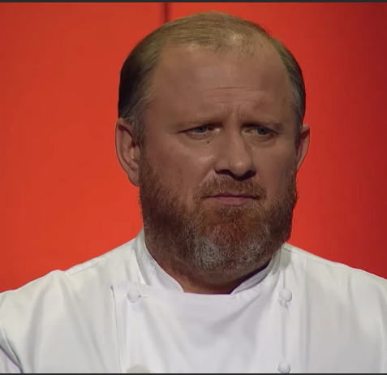
10. | Изготовление экспоната с портретным сходством «Парищейся».  Рост: 180 см.  Возраст 25 лет  Тело полностью выполнено из силиконовой оболочки, наполнение эластичный пенополиуретан, в основании металлический каркас.  Детальная проработка кожных покровов, мимических складок лица экспоната.  Окрашивание открытых частей  тела не стирается.  Волосы темно русые, синтетические, вживлены на голове, лице, пах.  Худощавое телосложение.  Положение тела: лежа на спине в расслабленном состоянии, глаза закрыты.  Необходимо предоставление четкого плана планируемых работ со сроками и периодами согласований  Обязательные этапы производства и согласования:  3D модель:  -положение фигуры в пространстве, разборных металлических каркасов и узлов креплений;  - лепка в пластилине- портретное сходство, проработка фактур, мимики;  -окрашивание готовых изделий, цвет, интенсивность;  -частота вживления, цвет волос, стрижка.  - положение тела, головы, направление взгляда;  -финальное согласование готового экспоната перед отправкой.  Индивидуальный ящик для транспортировки экспоната. | 1 | 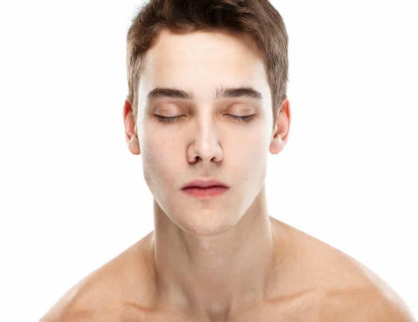
11. | Изготовление экспоната с портретным сходством «Санитарка».  Рост: 165 см.  Возраст: 25 лет  Голова, шея, кисти рук выполнены из силикона.  Тело из эластичного пенополиуретана, на металлическом каркасе, покрытом  антикоррозийной краской.  Фигура разборная на 8 частей, для удобства транспортировки, установки и эксплуатации.  Детальная проработка кожных покровов, мимических складок лица экспоната.  Окрашивание открытых частей  тела не стирается.  Волосы светло русые, синтетические, вживлены на голове, лице.  Положение тела: стоя, пряло, голова склонена.  Руки согнуты в локтях, немного вытянуты вперед.  Левая ладонь придерживает бинт на голове раненого, правя держит моток бинта.  Корпус тела развернут вправо.  Предоставление четкого плана планируемых работ со сроками и периодами согласований  Обязательные этапы производства и согласования:  3D модель:  -положение фигуры в пространстве, разборных металлических каркасов и узлов креплений;  - лепка в пластилине- портретное сходство, проработка фактур, мимики;  -окрашивание готовых изделий, цвет, интенсивность;  -частота вживления, цвет волос, стрижка.  - положение тела, головы, направление взгляда;  -финальное согласование готового экспоната перед отправкой.  Индивидуальный ящик для транспортировки экспоната. | 1 | 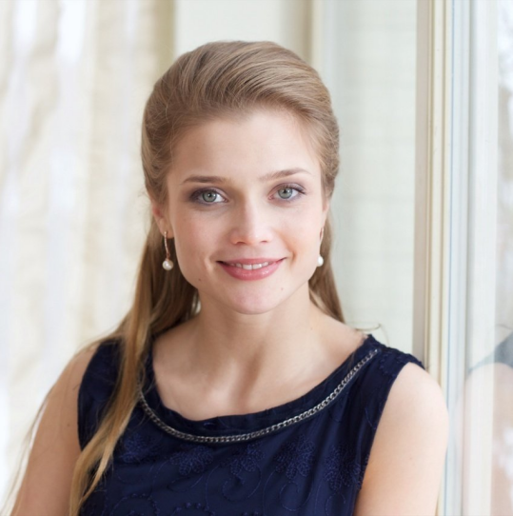
12. | Изготовление экспоната с портретным сходством «Связист».  Рост: 176 см.  Возраст: 30лет  Голова, шея, кисти рук выполнены из силикона.  Тело из эластичного пенополиуретана, на металлическом каркасе, покрытом  антикоррозийной краской.  Фигура разборная на 8 частей, для удобства транспортировки, установки и эксплуатации.  Детальная проработка кожных покровов, мимических складок лица экспоната.  Окрашивание открытых частей  тела не стирается.  Волосы светло русые, синтетические, вживлены на голове, лице.  Среднее телосложение.  Положение тела: сидя за столом, на лавке.  Правая рука согнута в кисти, держит трубку у уха, левая рука в полусогнутом расслабленном состоянии лежит на столе  Необходимо предоставление четкого плана планируемых работ со сроками и периодами согласований  Обязательные этапы производства и согласования:  3D модель:  -положение фигуры в пространстве, разборных металлических каркасов и узлов креплений;  - лепка в пластилине- портретное сходство, проработка фактур, мимики;  -окрашивание готовых изделий, цвет, интенсивность;  -частота вживления, цвет волос, стрижка.  - положение тела, головы, направление взгляда;  -финальное согласование готового экспоната перед отправкой.  Индивидуальный ящик для транспортировки экспоната. | 1 | 